AZƏRBAYCAN RESPUBLİKASININ TƏHSİL NAZİRLİYİ
BAKI DÖVLƏT UNİVERSİTETİ
“Xarici ölkələrin iqtisadi- siyasi coğrafiyası və turizm” kafedrası “Dünyanın iqtisadi və sosial coğrafiyası fənnindən
Fakultə: Coğrafiya İxtisas: Coğrafiya
Qrup – 1030 III kurs tələbəsi- Emin Şahbazlı

Kurs işinin mövzusu: Avstraliya və Yeni Zelandiyada heyvandarlığın inkişafının müqayisəli səciyyəsi

- Tapşırığın verilmə tarixi:
- Məqsəd:
- Kurs işinin planı:
Giriş
Fəsil I.Ölkənin təbii şəraitinin kənd təsərrüfatı baxımından
qiymətləndirilməsi
Fəsil II.Kənd təsərrüfatının inkişafı və yerləşməsinin xüsusiyyətləri
Fəsil III.Kənd təsərrüfatı məhsullarının ixracı və idxalı
Nəticə

Kafedra müdiri ...................... (imza) Elmi rəhbər ...................... (imza)

“.......” ....................... 2016 il “.......” .......................

Protokol № Qəbul etdi

“.......” ....................... 2016 il tələbə ...................... (imza)
Giriş

Avstraliya və okeaniya regionu digər regionlardan uzaqda yerləşmişdir.bu regionda Avstraliya ittifaqı və Yeni Zelandiya İEÖ, qalanları (papua-yeni Qvineya, Tonqa, tuvalu Fici Nauru, Solomon adaları qərbi samoa, Vanuatu, Kiribati, Marşall respublikası, Mikroneziya respublikası) İOÖ qrupuna daxildir. Okeaniya adalarının landşaft gözəlliyi beynəlxalq turizmin inkişafına səbəb olmuşdur.əhali əsasən kənd təsərrüfatı və balıqçılıqla məşğuldur. Avstraliya ittifaqı yeganə ölkədir ki bütün materiki tutur ölkə iqtisadiyyatı ikili xarakter daşıyır: adambaşına düşən milli gəlir, əmək məhsuldarlığı, enerji təchizatı, urbanizasiyanın səviyyəsi, və s. Görə İEÖ, dünyabazarına çıxardığı məhsula( xammal və kənd təsərrüfatı), təsərrüfatın coğrafi mənzərəsinə görə İOÖ xarakterinə uyğundur. Ölkə XX əsrə “qoyunların belində” daxil olsa da, indi hasilat metallurgiya, maşınqayırma, yeyinti sənayesinə görə fərqlənir.

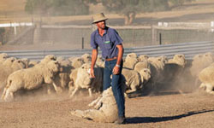

Kənd təsərrüfatı insan fəaliyyətinin ən başlıca və qədim sahəsidir. Dünyada elə bir ölkə yoxdur ki, orada kənd təsərrüfatı və ona yaxın olan meşə təsərrüfatı, ovçuluq, balıqçılıqla məşğul olmasınlar. Dünya əhalisinin 1 milyard nəfəri, yəni iqtisadi fəal əhalinin yarıya qədəri bu sahələrdə çalışır. Lakin bu göstəriciyə görə ölkələr arasında böyük fərqlər mövcuddur. Məsələn, Qərbi Avropa ölkələrinin kənd təsərrüfatında orta hesabla iqtisadi fəal əhalinin 9%- i Şimali Amerikada 6%-i, Azərbaycanda isə 30%-i çalışır. İnkişaf Etməkdə Olan Ölkələrin bəzilərində bu göstərici 70-80%-ə çatır. Aydın məsələdir ki, belə fərq kənd təsərrüfatı işlərinin mexanikləşdirilmə səviyyəsində, həmçinin kənd təsərrüfatının ixtisaslaşdırılmasından, təbii şəraitdən, iqtisadi inkişafdan və digər amillərdən asılıdır.
Avstraliya İttifaqı dünyada yeganə ölkədir ki, bütün materiki-Avstraliya materikini tutur. Sahəsinə görə dünyada altıncı ən böyük ölkə sayılır. Avstraliyanın İCM-nin başlıca əlaməti onun digər qitələrdən təcrid olunmasıdır. Başlıca dəniz yollarından və inkişaf etmiş dövlətlərdən uzaqlığı, dünyanın “nəzərə çarpmayan” hissəsindəki mövqeyi ölkənin iqtisadi inkişafını uzun müddət ləngitmişdir. Müasir dövrdə onu əhatə edən İEOÖ-lər Avstraliyanın sənaye mallarının satışı üçün əlverişli bazardır və burada Yaponiya əsas rəqib kimi çıxış edir.Avstraliya inkişaf etmiş ölkələr sırasına daxildir və iqtisadiyyatının böyüklüyünə görə dünyada on üçüncü yerdədir.
İqlimin relyefin və torpaq örtüyünün müxtəlifliyi Avstraliyada bir çox kənd təsərrüfatı məhsulu istehsal etməyə imkan vermişdir.

Bununla yanaşı təbii əraitin bəzi xüsusiyyətləri-dünyanın ən quraq materiki hesab olunması,yağıntıların cox az düşməsi,tropik xəttinin tam ortasından keçməsi,ərazinin çox hissəsinin tropik iqlim qurşağında yerləşməsi,şərq hissəsində şimaldan-cənuba uzanan Böyük Sədd Rifi dağlarının uzanması Sakit okeandan gələn hava kütlələrinin qarşısını alması əkinçiliyin inkişafına xeyli məhdudlaşmasına səbəb olmuşdur.İlin cox vaxtı ölkə ərazisi bütövlükdə quraqlıqdan əziyyət çəkir. Avstraliyada kənd təsərrüfatı ölkənin ÜMD-in çox kiçik faizini təşkil etməsinə baxmayaraq əhalisini kən təsərrüfatı məhsulları olan tələbatını ödəyə bilir.Avstraliyanın yüksək keyfiyyətli yun istehsalı və ixracına görə dünyada 1-ci,ət süd məhsulları,buğda,şəkər istehsalı və ixracına üzrə qabaqcıl yerlərdən birini tutur. Heyvandarlıq əhəmiyyətli bir yerə malikdir.Avstraliya çöllərinin təbii şəraiti qoyunçuluğun inkişafına təkan verir.Avstraliya dünyanın ən çox ət istesalçılarından biri olmaqla həm də yun çıxaran ölkələrindən biridir.Ölkəniin kənd təsərrüfatında kənd təsərrüfatı avadanlıqları ilə təmin olunması, olkənin təbii komplekslərinin daha yaxşı oyrənilməsi,həmçinin heyvanların cins tərkibinin yaxşılaşdırılmasına nail olmaq başlıca vəzifəsidir.
Yeni Zelandiya yumşaq iqlimə və məhsuldar torpaqlara malikdir. Buna görə də Yeni Zelandiya "kənd təsərrüfatı" ölkəsi kimi qəbul edilir. Buğda, arpa və yulaf ən əhəmiyyətli əkinçilik məhsullarıdır 500 min qoyun sayisi ise 60 mln-dur.

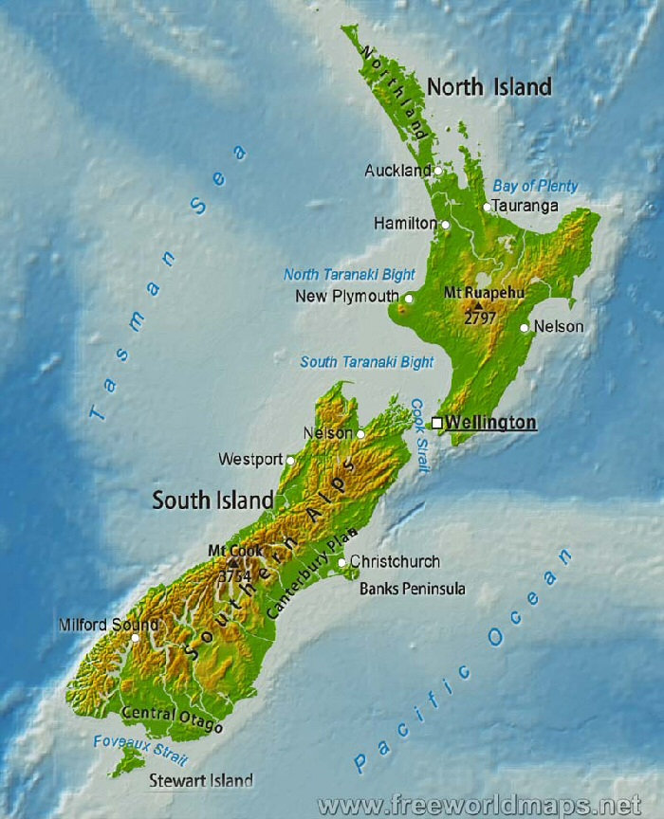

Heyvandarlıq olduqca inkişaf edib. Əhalisi 2015-cı il siyahıya almasının yekunlarına əsasən 4 527 947 nəfərdir. Yeni Zelandiyanın kraliçası Yelizaveta II dövlətin başçısıdır və o olmadıqda onu general-qubernator əvəz edir. Kraliça dövlətə başçılıq etsə də, onu idarə etmir. Dünyada heç bir başqa ölkə Yeni Zelandiya kimi mənzərəli panoramalara malik deyil. Yeni Zelandiya iki əsas adadan ibarətdir. Bunların hər ikisi öz gözəl mənzərələri ilə tanınır. Şimali adada Yeni Zelandiyanın ən iri şəhəri Oklend və əsas beynəlxalq qapılar yerləşir. Qoyun və mal-qara yetişdirilməsi baxımından dünyanın sayılı ölkələrindən biridir. Təxminən 9 milyon hektarlıq çayır və otlaq sahələr bu sahənin inkişafında əhəmiyyətli rol oynayır. Buna görə ölkədə ət və süd sənayesi çox inkişaf edib. Yeni zalanda da insan sayi 4 mln

Avstraliya kənd təsərrüfatının büdcə payı

Fəsil I. Ölkənin təbii şəraitinin kənd təsərrüfatı baxımından qiymətləndiriliməsi.

Kənd təsərrüfatında iki başlıca iqtisadi inkişaf forması olan intensiv və ekstensiv formalar mövcuddur. İntensiv kənd təsrrüfatı istehsalı mexanikləşdirmə və kimyalaşdırma, torpağın suvarılması, meliorasiya və s. üçün böyük vəsait tələb edir. Bu forma əsasən İnkişaf Etmiş Ölkələr üçün səciyyəvidir. Ekstensiv kənd təsərrüfatı istehsakında artım əsas etibarilə əkin və otlaq sahələrinin genişləndirilməsi hesabına həyata keçirilir. Bu forma isə başlıca olaraq İnkişaf Etməkdə Olan Ölkələr üçün səciyyəvidir. Əkinçilik sahəsində həyata keçirilən yaşıl inqilab (müasir aqrotexniki qaydalardan istifadə edilməsi) və heyvandarlıq sahəsinə tətbiq edilən sənaye texnologiyaları (quş fabrikləri, donuz fermaları və s.) xüsusilə Latın amerikası və Asiya ölkələrində öz bəhrəsini vermişdir. Kənd təsərrüfatı məhsullarının istehsalı xeyli artmış və bu da aclığı aradan qaldırmağa imkan vermişdir. Bununla yanaşı "yaşıl inqilab" bir çox İnkişaf Etməkdə Olan Ölkələrə, xüsusilə istehlak xarakteri daşıyan kiçik kəndli təsərrüfatlarına toxunmamışdır.
Kənd təsərrüfatı — bitki və heyvan mənşəli məhsulların istehsal olunması, bunların keyfiyyət və səmərələrinin yüksəldilməsi, bu məhsulların uyğun şərtlərdə mühafizəsi, işlənib qiymətləndirilməsi və satışa çıxarılmasına deyilir. İnsan qidanı ola biləcək və iqtisadi dəyəri olan hər cür bitki-heyvan mənşəli məhsulun baxım, bəsləmə, yetişdirmə, qoruma və mexanikiləşdirmə fəaliyyətlərinin hamısıdır.
Bu elm sahəsi elmi məlumatın yanında xüsusi qabiliyyət və ayanlıq tələb edir. Tətbiqli bir elm sahəsi olub, məqsədi insanların faydasına iqtisadi dəyərlər əldə etməkdir. Kənd təsərrüfatı, iki təməl istehsal budağından meydana gəlir. Bunlar Bitki mənşəli İstehsal və Heyvan mənşəli İstehsaldır. Bu iki təməl Kənd təsərrüfatı istehsal budağı və hətta tərifləri arasındakı tək ayrı-seçkilik, istifadə etdikləri materialın birində bitki, o birində isə heyvan materialı olmuşdur.
Heyvan mənşəli istehsalı əkinçiliyin xaricində qəbul etmək, günümüz gerçəklərinə zidd və çağın gerisində qalmış bir görüşdür və ancaq geri qalmış ya da inkişaf etməkdə olan cəmiyyətlərdə etibarlıdır. Çünki bu iki təməl istehsal qolu, bir-birinə ehtiyacı olan, bir-birini tamamlayan və dəstəkləyən iki istehsal budağıdır.
İctimai əmək bölgüsünün inkişafı prosesində kənd təsərrüfatı iki əsas sahəyə - əkinçiliyə (yaxud bitkiçilik) və heyvandarlığa bölünmüşdür. Bu sahələr arasındakı nisbətə görə ölkələr arasında kəskin fərqlər var. Bu da ilk növbədə əmək yaxud kapital tutumundan, yerli təbii şəraitin xarakterindən asılıdır.
Müasir aqrotexniki qaydalardan və elmi nailiyyətlərdən geniş istifadə edən Qərbi Avropa və Şərqi Avropaölkələrinin əksəriyyətində, Şimali Amerikada, Avstraliya və Yeni Zelandiyada məhsullarının dəyərinə görə heyvandarlıq əkinçilikdən kəskin surətdə üstünlük təşkil edir. Təbii şəraitlə əlaqədar (iqlimin quraqlığı, torpağın aşağı məhsuldarlığı və s.) Asiya (xüsussilə Yaxın və Orta Şərq ölkələri), Latın aMerikasının bir sıra ölkələrinin (Uruqvay və s.) kənd təsərrüfatında da heyvandarlıq üstünlük təşkil edir. Bütövlükdə İEOÖ-lərin əksəriyyətinin kənd təsərrüfatında əkinçilik üstünlük təşkil edir. İEÖ-lər arasında İspaniya, Portuqaliya, Yunanıstan, xüsusilə Yaponiyanın kənd təsərrüfatında əkinçilik başlıca rol oynayır.
Heyvandarlıq — səmərələrindən faydalanan heyvanların daha qısa müddətdə daha çox səmərə verməsini təmin etməyə istiqamətli, əhəmiyyətli bir fəaliyyətdir.
İnkişaf etməkdə olan ölkələrin çoxunda malçılıqda heyvan başına səmərə aşağıdır. Buna əks olaraq inkişaf etmiş ölkələrdə baxım, bəsləmə və islah mövzularındakı davamlı inkişaf sayəsində heyvan başına alınan səmərə davamlı artmaqdadır.
Yetişdirmə işlərini 3 ana başlıq altında yığmaq mümkündür.
- Baxım
- Bəsləmə
- Heyvan sağlamlığı
Avstraliyanın kənd təsərrüfatı yüksək əmtəəliliyi və tarixən yaranmış böyük torpaqla fərqlənir. Aparıcı yeri otlaq heyvandarlıq - kənd təsərrüfatında ən köhnə sahələrinə məxsusdur. 1 yer heyvandarlıqda qoyunçuluq (180-190 mln. qol) tutur. Əsas qrupun sayının merinos (70% -ə qədər), yun olduğu ən yüksək keyfiyyəti ilə fərqlənir. Bozqır və yarımsəhra rayonlarında əsasən onları yetişdirirlər. Kökəltmə təsərrüfatı (ət quzuları) sahil zonasında üstünlük təşkil edir.Cıdır atları yetişdirilməsi, donuzçuluq, quşçuluq, arıçılıq, heyvandarlıq (Avstraliyanın şimalında) süd və ət dəvə və sahilyanı rayonlarında da inkişaf edib.
Ərazisində üç əsas bölgəsi var:Tasmaniya və dar sahil zonasının (süd məhsulları istehsalı və dana əti istehsalı üçün istifadə edilən əsas) yüksək yağış bölgəsi;Taxıl (əkinçilik prinsip olaraq payızlıq əkin) və əlavə olaraq ətlik malqara otlaqlar qoyun (yun,qoyun əti və qoyun əti üçün) və otlaq zonası (az məhsuldar torpaqları və böyük ölçüləri ilə seçilən) secilir.

Ölkənin bu rayonlara yaxın yerləşən daxili hissələrinin quraqlıq olmasına baxmayaq qoyunçuluq üçün əlverişlidir.
Otlaq kənd təsərrüfatı istehsalında ən yüksək dəyər sektoru kimi qiymətləndirilir. 2012-ci ildə hasilatın ən yüksək qiyməti üçün heyvan,taxıl,süd,tərəvəz,meyvə və qoz idi qoyun əti və yundan əvvəl. Həmçinin bağçılıq və tərəvəzçilik mühüm sahələri aşağıdakılardır. Kvinslend ştatında banan, manqo, ananas yetişdirilir Ölkənin cənubi və cənub-şərqi yerlərində suvarılan torpaqlarda bağçılıq (sitrus, ərik, şaftalı, gavalı, gilas və s.) inkişaf etmişdir. Tərəvəzçilik o çayarası Murreydə inkişaf edib. Üzümçülük, Cənubi Avstraliyanın Yeni Cənubi Uels (bütün məhsulun 95% -i) və Viktoriya ştatlarında inkişaf etmişdi. Aparıcı yeri olan texniki bitkilərin şəkərli qamışa (Kvinslend ştatında salınmış 95%) məxsusdur. Pambıq və tütün yetişdirirlər.
Aparıcı yeri otlaq heyvandarlıq - kənd təsərrüfatında ən köhnə sahələrinə məxsusdur. 70-ci illərdə kənd təsərrüfatı məhsullarının bütün dəyərinin 68% -i onun payına düşürdü, əkinçiliyin payına isə təxminən 32% -. Birinci yeri heyvandarlıqda qoyunçuluq tutur. Merinos ən yüksək keyfiyyətdə və ən bahalı yun qoyunların ümumi sayının əsas qrupunu təşkil edir. Onlardan yaxşı yun və ət alınır.Son illər qoyun əti məhsulu daha vacib olur, çünki kənd təsərrüfatı istehsalçıları üçün qoyun ətinin istehsalı yun istehsalı ilə dəyişdirilmək olmuşdur. Avstraliyadan Yaxın Şərq və Asiya ölkələrinə ixracı və qoyun əti ümumi ixracının böyük hissəsini təşkil edir. Ölkədə kənd təsərrüfatının mühüm sahəsi yunluq istiqamətli qoyunçuluqdur.

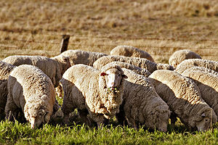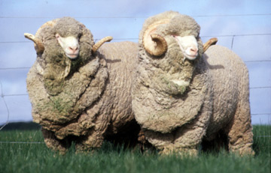

Avstraliya torpağının böyük hissəsi təqribən 2/3 əkinçilik üçün nəzərdə tutulubdur. Arid və yarımsəhra bölgələrində ki otlaqlar kənd təsərrüfatı torpaqlarının təxminən 90% inək və qoyun otaran heyvandarlıq kimi tanınır.Kənd təsərrüfatının inkişafı üşün daha əlverişli amillər olkənin yalnız şərq cənub-şərq və cənub-qərb hissələrində yəni əsas məskunlaşmış rayonlarındadır.
Avstraliya ittifaqı əhalinin orta sıxlığına görə ( 1 km² –də 2,1 nəfər ) dünyada axırıncı yerlərdən birini tutur.əhali ərazi üzrə olduqca qeyri-bərabər yerləşmişdir.daxili rayonlarda əhali mədən-sənaye mərkəzlərinin ətrafında cəmləşmişdir. Burada əhalinin sıxlığı 1 km²-də 1-dən də azdır və yaşayış məntəqələri o qədər seyrəkdir ki, şagirdləri məktəbə toplamaq mümkün olmur onlara adətən kompüter vasitəsi ilə dərs keçirilir.
Avstraliya ittifaqında şəhər əhalisinin payı olduqca yüksəkdir ( 86%). Həm də əhalinin 2/3 hissəsi böyük şəhərlərdə yaşayır. Onların arasında iri aqlomerasiya əmələ gətirən milyonçu şəhərlər – Sidney, Melburn və ştatların paytaxtları – Adelaida, Brisben, Pert fərqlənirlər.
Avstraliya ittifaqının olduqca geniş ərazisi, çox zəngin resursları, mühacirlərin və xarici kapitalın axıb gəlməsi, müstəmləkə asılılığının ləğv edilməsi iqtisadiyyatın inkişafı üçün əlverişli çərait yaratmışdır.ölkənin iqtisadiyyatı uzun müddət “eninə” , son onillikdə isə “dərininə” inkişaf edir. Müasir Avstraliya ittifaqı dünya təsərrüfatı sistemində görkəmli rol oynayır. əhalinin adam başına düşən milli gəlirə, əmək məhsuldarlığına, enerji və maşın təchizatına, urbanizasiyanın səviyyəsinə və s. göstəricilərə görə Avstraliya ittifaqı inkişaf etmiş ölkədir.
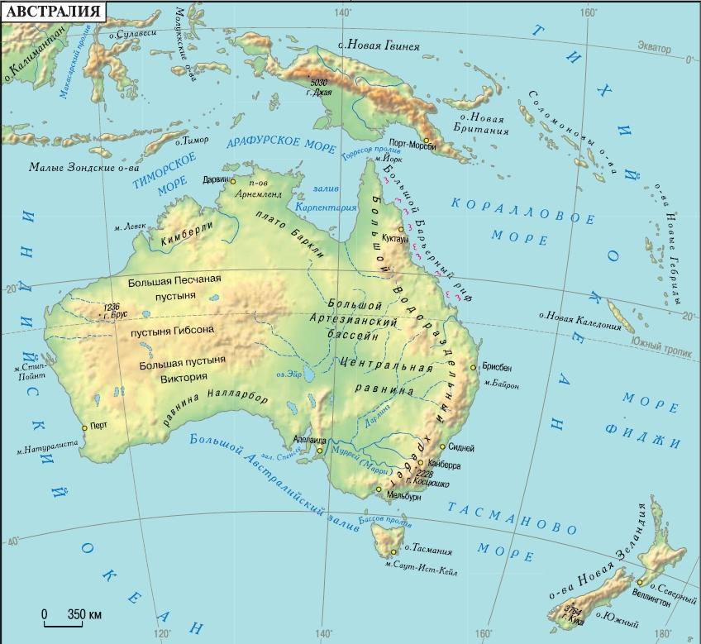

Bununla belə o, beynəlxalq əmək bölgüsü sistemində ilk növbədə sənaye xammalı və ərzaq tədarükçüsü kimi çıxış edir. İOÖ-in əksəriyyətində olduğu kimi, burada da təsərrüfatın coğrafi mənzərəsi kəskin surətdə ərazi uyğunsuzluqları ilə səciyyələnir (əhalinin coğrafi mənzərəsi ilə uyğun gəlir). Beləliklə Avstraliya ittifaqı ikili mövqe tutur və öz iqtisadiyatında həm yüksək inkişaf etmiş ölkələr üçün, həm də İOÖ üçün xarakterik olan xüsusiyyətləri birləşdirir.
Uzun müddət Böyük Britaniyanın aqrar-xammal əlavəsinə çevrilmiş Avstraliya ittifaqı XX əsrə “qoyunların belində” daxil olmuşdur.Avstraliya elə indi də qoyunların sayına görə (175 mln. Baş), yun istehsalına (0,8 mln. t) və onun ixracatına görə dünyada birinci yeri tutur.qoyunçuluq bu ölkənin mühüm milli sahəsidir.
Qoyunçuluq heyvandarlığın qoyun yetişdirmə sahəsi. Bu heyvanlar cütdırnaqlıların buynuzlular fəsiləsinə daxildir. Qoyunçuluq məhsulları ət, yun, pendir, körpə quzu dərisi, qoyun dərisidir. Qoyunçuluq aşağıdakı sahələrə ayırılır:
- zərifyunlu
- yarımqabayunlu
- qabayunlu
Avstraliyada qoyunçuluğun inkişafına təsir edən amillər:
1.İxracat məhsulu olan yun və dərinin daşınmasının asanlığı
2.Qoyunçuluq sahəsinin xarakteri
3.Məhdud fəhlə qüvvəsindən istifadə
4.İngiltərə sənayesinin yuna olan tələbatı

5.Gətirilmiş merinos qoyunların saxlanılması üçün təbii şərait.

Qoyunların yaş kateqoriyasına görə adlanması
№ | Adı | Müddət
1 | Quzu | Doğulduğu andan 6 ayına qədər
2 | Toğlu | 6 ayından 1 ilinə qədər
3 | Şişəy | 1 ilindən yuxarı
4 | Qoç | 1 ilindən yuxarı erkək qoyunlar

Azərbaycan da ən qədim qoyunçuluq ölkələrindən biri kimi tanınır. Azərbaycanın təbii-coğrafı şəraiti bu ərazidə maldarlığın, xüsusilə qoyunçuluğun yaranmasına və inkişafına xüsusi təsir göstərmişdir. Həmin dövrdə Azərbaycanda yaşayan qəbilələrin əkinçilik və heyvandarlıqla məşğul olmaları onların məişətində böyük dəyişikliklərə səbəb olmuşdur. Bu dövrdə insanlar kollektiv şəkildə güzəran keçirsələr də heyvandarlıqda, xüsusilə ona qulluq etməkdə, bəsləməkdə əsas yeri kişilər tutmuşdur.
Minilliklər boyu xalqımız qoyunçuluqla məşğul olmuş və ondan bol məhsul götürmüşlər. Ona görə də qoyuna həmişə qulluq göstərmiş və onun sağlam olmasına çalışmışlar. Lakin hər bir canlıda olduğu kimi, qoyunlarda da bir sıra xəstəliklər olmuş və onlar xalq tərəfindən müalicə edilmişdir. Qoyun xəstəliklərindən ən çox yayılanı qılqurd, dalaq, köpmə, öfkə, qızdırma, dabaq, qotur, gözbozarma, zəhərlənmə və s. göstərmək olar.
Xırdabuynuzlu heyvanları daha da artırmaq və onlardan bol məhsul almaq üçün maldarlar onlara qulluq məsələsinə xüsusi fikir verirdilər. Doğrudur, Azərbaycanın əlverişli təbii-coğrafı şəraiti xırdabuynuzlu heyvanlara o qədər də böyük qulluq göstərməyi tələb etmir.
Cənubi Qafqazda qoyunçuluğun beşiyi sayılan Azərbaycanda onlarla qoyun cinsi olmuşdur. Bu cinslərin əksəriyyəti tarixən yaranmış və inkişaf etmiş cinslərdir. Bu cinslər xarici görünüşü, yununun keyfiyyəti, südü, çəkisi və başqa nişanələrinə görə bir-birilərindən fərqlənir. XIX əsr və XX əsrin əvvəllərində Azərbaycanda yetişdirilən müxtəlif qoyun cinsləri əsasən yağlı quyruqlu olub, ətlik, südlük, yunluq və satış üçün istifadə edilmişdir.

Hər bir regionun ümumi ixracının dəyəri Milyardla (2013)
qoyun əti və yun sənayesi 2012-13 ətrafında $ 1,5 milyard kənd təsərrüfatı məhsullarının ümumi dəyəri ilə, qiymətləndirilir. qoyun əti və yun istehsal ümumi dəyərləri müvafiq olaraq $ 923 milyon $ 574 milyon idi. Victorian qoyun cinsinin sayı 2013-14 ətrafında 15,7 milyon baş olmuşdur.Victorian qoyun əti (quzu və qoyun əti) istehsalı təxminən 60 faiz artmışdır. Victoria quzu (Avstraliya quzu istehsalı 44 faiz) 2012-13-ci ildə 207.100 ton istehsal hazırda Avstraliya ən böyük quzu və qoyun əti istehsal sahəsidir.. Victoria $ 898 milyon dəyərində 2013-14 179.000 ton ətrafında ixracat qoyun əti dünyanın ən böyük təchizatçılarından biridir.
Yeni Zelandiyanın əsasən İngiltərə, Avstraliya, ABŞ, Yaponiya və Uzaq Şərq ölkələri ilə ticarət münasibətləri var. Dunyaya ət və ət məhsulları süd və süd məhsulları yun, xəz dəri, balıq və s. ixrac edir. illik ixracat gəlirləri 27 mlrd dollar təşkil edir.Ayrıca taxta-şalban, müxtəlif cinsdə heyvanlar, meyvə, konserv və canlı heyvan ixracatı da həyata keçirilir. Eastland, Manavatu və ərazilərdəki fermalarda qoyun, xüsusilə yunu üçün bəslənir. Canterbury düzənliyində qarışıq əkin əkilir, qoyun və bir miqdar da iribuynuzlu heyvan yetişdirilir. Başlıca məhsulları buğda, arpa, yulaf, yaşıl heyvan yemi və köklü bitkilərdir. Ən əhəmiyyətli südçülük bölgələri Hauraki Piako düzlükləri və Vaikato (xüsusilə kərə yağı istehsal edilir), Plenty və pendiri ilə məşhur Taranaki olaraq sayıla bilər. Yeni Zelandiyadakı həyat standardı, dünyanın ən yüksək standardlarından biridir. İqtisadiyyat neçə illər idi ki, kənd təsərrüfatı ilə yaşayırdı. Bu gün isə kənd təsərrüfatı ilə birlikdə istehsalat da inkişaf edir. Ticarət önəmli yerə malikdir. Xüsusilə Yaponiya, Avstraliya, İngiltərə və ABŞ ilə ticarət əlaqələri mövcuddur.
Yeni Zelandiyanın mülayim və rütubətli bir iqlimi var. Ən soyuq ay İyul, ən isti aylar isə Yanvar və Fevraldır. Yayda temperatur 18-29 dərəcə, qışda isə 2-13 dərəcə arasında olur. Yağışlar çox tez-tez yağır.
Avstraliyada təxminən 2000 kənd təsərrüfatı istehsalçılarının donuzçuluğu sahəsində ildə təxminən 5 milyon donuz əti istehsal olunur. Halbuki donuzçuluğu payı dünya arenasında böyük deyil (dünya istehsalının təxminən 0,4% -ni), bu sektor istehsal hesabına gəlirlərin və məşğulluğun artırılması üçün dövlət regional və ölkə iqtisadiyyatının müsbət təsir edir. Ümumi mədaxili donuzçuluğu təxminən Avstraliya İttifaqında $ 2,6 mlrd. təşkil edir

Bos Taurus( zebu)
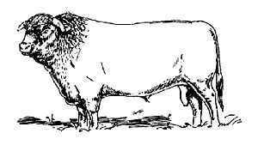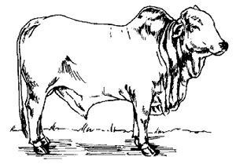Şəkil 2. Tipik Bos Taurusbull Şəkil 3. Tipik Bos indicusbul
Hazırda Amerika Birləşmiş Ştatlarında 4 zebu növü yetişdirilir. Burada Texas ştatı zebuçuluq mərkəzinə çevrilmiş və Amerika zebusu olan bramanın vətənidir. 1959-cu ildə ABŞ-da təmiz zebuların sayı 300 sin başdan artıq idi və zebu buradan Cənubi Amerika ölkələrinə, Avstraliyaya və hətta Afrikaya ixrac edilirdi. Zebunun yeni mərkəzlərindən biri də Braziliyadır.
Kənd təsərrüfatının mühüm sahəsi yunluq istiqamətli heyvandarlıqdır. Hələ məskunlaşma dövründə Avstraliyada qoyunçuluğun inkişafına aşağıdakı amillər-İngiltərə sənayesinin yuna artan tələbatı; gətirilmiş merinos qoyunlarının saxlanması üçün əlverişli təbii şərait; ixracat məhsulu olan yun və dərinin daşınmasının asanlığı; qoyunçuluq sahəsinin xarakteri, yəni məhdud fəhlə qüvvəsindən istifadə ta’sir etmişdir. Soyuducularla təhciz olunmuş gəmilərin meydana gəlməsi heyvandarlığın ətlik-südlük istiqamətinin inkişafına səbəbidir.Süd fermaları Avstraliyanın cənub-şərq sahilləri üçün səciyyəvidi.Bu sahənin inkişafının ən mühüm rayonlara və sərhəd ərazisi Kvinslənd arasında Yeni Cənubi Uels və Viktoriya, Murreyin vadisi hesab olunur. 1997-ci ildə 3,1 min baş südlük mal-qara var idi. Südün tərkibi və otlaqların keyfiyyətinin yaxşılaşdırılması nəticəsində 1960-cı illərin əvvəlindən həcmi atmaqa başlamışdır, həmçinin təsərrüfatın aparılması metodlarının təkmilləşdirilməsi süd məhsullarının istehsalını artırmışdır. 1990-cı illərdə baş südlük mal-qaranın sayı yenidən artıb. Hazırda avstraliya süd məhsullarının təxminən yarısı quru süd, pendir, yağ şəklində ixrac olunur.Bu məhsullar əsasən Yaxın Şərq və Asiya ölkələrinə ixrac olunur.
Heyvandarlığın digər sahələri kimi, donuzçuluq, quşçuluq və arıçılıq əsasən daxili bazara meylli bəzi məhsullar, yalnız ixraca gedir.Yun hazırda Avstraliyanın kənd təsərrüfatı çox mühüm məhsuludur. Avstraliyanın yun sənayesi dünyada ən yüksək keyfiyyətli merinos yununun istehsalı ilə tanınır. 2001-ci ildən başlayaraq avstraliya yun istehsalı dünya istehsalının 9% təşkil edir. Bu zaman Avstraliya nazik yun sektorunda üstünlük təşkil etməklə, dünyada 50% keyfiyyətli yun sektoruna rəhbərlik etmişdir. Avstraliya boyu da qoyun yetişdirirlər. Bu sahə ixraca yönəlmişdir.Avstraliyada istehsal olunan yunun 90% ixrac olunur.

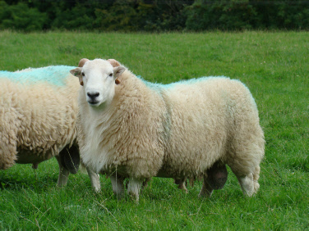

Avstraliyada yunun böyük hissəsi Woolmark şirkətinə satılır.Balıqçılıq məhsullarının ümumi dəyəri təxminən $ 2,3 mlrd. təşkil edir. qurban bayramında avstraliyadan səudiyyə Ərəbistana qoyun ixrac edilir.Kənd təsərrüfatı sənayesi bu sektorun payı durmadan artır və hazırda 32% təşkil edir. Balıq məhsullarının ixracının payı təxminən $ 1,84 milyard təşkil edir. Əsas dəniz məhsulları, krevetlər, tunes və dəniz qulağı, lanqustlar, Avstraliya ixrac olunan balıq məhsulları hesab olunur.
Avstraliya böyük şərabçılıq sənayesi var və şərab ixracının dəyəri 2002-2003-ci illərdə 2.3 milyard ABŞ dollarını keçdi. Şərab bölgələr Cənubi Avstraliyada Barossa Vadisi, Viktoriya Sunraysia, Qərbi Avstraliyada Marqaret Çay və Yeni Cənubi Uelsdə Ovçu Vadisi daxildir. Avstraliyada (2001-2002-cil illərdə sahəsi üzrə) yetişdirilən əsas şərab növləri Şardane, Şiraz və Kaberne Savinyondur. Avstraliya şərab sənayesi 1990-ci ildə böyük yüksəliş dövrü olmuşdur. Avstraliyanın böyük üzümçülük sahələri var:
Qərbi Avstraliya - Carnarvon, Qu Vadisi və Marqaret Çay, Qərbi Avstraliya
Şimal Bölgəsi - Mənəvi Ağac
Cənubi Avstraliya - Kler Vadisi, Barossa Vadisi, Riverland, Adelaida Təpələr və Dövlətimizin Cənubi Şərq vilayəti
Kvinslend - Mareeba, Rokhempton, Mundubbera, Stanthorpe, Zümrüd və Georgiyevsk
Yeni Cənubi Uels - Ovçu Region və Riverayna
Viktoriya - Sunraysia, Qu Hil və Yarra Vadisi
Tasmaniya – Lonseston
Şərab quru və sufrə üzümünün bütün dövlətlər və regionlarda kommersiya baxımından yetişdirilir.Üzüm istehsalı Avstraliyada 5-ci ən böyük meyvə sahəsi hesab olunur.Bütün dünyada istehsal olunan üzümün digər ölkələrlə müqayisə göstərir ki,Avstraliya 1997-ci ildə üzümün on dördüncü ən böyük istehsalçası idi.
Avstraliyada quşçuluğ da inkişaf edib. Quşçuluq fermaları və dar ixtisaslaşdırılmış formaya malikdir.Toyuqları kökəldirlər broyler cücə, bir qismindən yumurta alınır. Diri toyuq, soyuq cəsədləri və yumurta ixrac edir. Olan digər növ heyvandarlıq, əsasən cıdır, dəvə və at yetişdirmə qeyd etmək olar.
Avstraliyada həm bitkiçilik (bağçılıq, taxıl təsərrüfatı), həm də heyvandarlıq (maldarlıq və qoyunçuluq) inkişaf etmişdir.Kənd təsərrüfatı xəritəsində avstraliya üçün görünür ki, sahildən torpaqdan istifadənin intensivliyinin azalması müşahidə olunur.Avstraliyanın şərq sahillərində, mülayim iqlim ərazilərində otlaqlarında qoyun yetişdirirlər bağçılıqla məşğul olurlar, eləcə də taxıl təsərrüfatı inkişaf etmişdir.
Kənd təsərrüfatı məhsullarının ixracı avstraliyanın ümumi həcmində süd məhsullarının ixracı dördüncü pillədə yerləşir.Süd təsərrüfatı xüsusilə yüksək intensivliyi ilə fərqlənir. İsti iqlimi ölkənin bütün il ərzində otlaqlarında üçün süd mal-qara saxlamağa imkan verir. Rayonlarda, sərhəd üzrə sıx kollar və ağaclar əkilir,heyvanları güclü küləklərdən qorumaq üçün. Bir çox ferma da qüvvətli yem yerli sənaye istehsalı və idxal vitamin və stimulyatorlar artım əlavə olunmaqla istifadə olunur. Süd fermaları əsasən sahilyanı rayonlarında yerləşdirilir.Donuzçuluq təsərrüfatının süd ilə bağlıdır.

1980-ci ilə qədər bazara ağartı məhsulları, xüsusilə daxili, ciddi nəzarət altında idi. Bu tədbir yerli bazarlar üçün süd məhsulları istehsal edən Şimal ərazisində xırda fermerlərin işini gücləndirmişdir. Avstraliya süd sənayesinin artımı ixrac bazarlarının genişləndirilməsi tərəfindən asılıdır. Xüsusilə Asiya və Yaxın Şərq ölkələri davam etdirəcək uzun müddət ərzində artacaq ixracı gözlənilir.
Atçılıq — heyvandarlığın qədim sahələrindən biri olmaqla cəmiyyətin mühüm ehtiyaclarını ödəmək məqsədilə əsrlər boyu yetişdirilmişdir.
Canlı hərəkət vasitəsi kimi atdan istifadə olunması, istehsal qüvvələrinin inkişafı ilə əlaqədar olaraq xeyli dəyişmişdir. Sürətli yerişə, qüvvə və davamlılığa, gözəlliyə malik olduğu və eləcə də fermer təsərrüfatının ayrı-ayrı sahələrində kənd təsərrüfatı işlərinin görülməsində böyük rol oynadığı üçün, müasir maşın və texnikadan istifadə ilə yanaşı atçılıq əvəzedilməz bir qüvvədir.
Minik atçılığı və əvvəlcə şərq, sonra isə qərb ölkələrində inkişaf etdiyi halda, qoşqu atçılığı, xüsusilə ağır iş atları qərb ölkələrində geniş inkişaf etmişdir. Fermer təsərrüfatlarının iş təcrübəsi göstərir ki, yüngül təsərrüfat işlərini canlı qoşqu vasitəsi ilə görmək daha səmərəli nəticə verir. Dağ şəraitində at qüvvəsi ilə görülən işlər də çoxdur. Hazırkı şəraitdə atın rolu yalnız onun işi ilə bitmir. At idmanının genişlənməsi yüksək keyfiyyətli atların yetişdirilməsi tələbini irəli sürür.

Fəsil II. Kənd təsərrüfatının inkişafı və yerləşməsinin xüsusiyyətləri.
Avstraliya İttifaqı tropik və subtropik qurşaqda, yalnız Tasmaniya adası mülayim qurşaqda yerləşir. Relyefinin düzənlik olmasına baxmayaraq (ölkənin 5%-i dağlıq ərazidir) mənimsənilməmiş ərazilər torpaq fondunun 1/3-ni təşkil edir. Bu ərazilər iqlimin olduqca quraqlığı ilə fərqlənən və çay şəbəkəsinə malik olmayan Mərkəzi Avstraliya səhralarıdır. Çəmən və otlaqlar bütün torpaq sahəsinin yarıdan çoxunu təşkil edir. Kənd təsərrüfatının inkişafı üçün daha əlverişli amillər ölkənin yalnız şərq, cənub-şərq və cənub- qərb hissələrində, yə’ni əsas məskunlaşmış rayonlarındadır. Ölkənin bu rayonlara yaxın yerləşən daxili hissələrinin quraqlıq olmasına baxmayaraq, qo- yunçuluq üçün əlverişlidir. Ölkənin bə’zi daxili və dəniz sahilinin quraqlıq vilayətlərində suya ehtiyacın bir hissəi artezian suları ilə qismən ödənilir. Tez- tez baş verən quraqlıq, tozlu tufanlar, meşə yanğınları, faciəli leysanlar Avstraliya İttifaqının iqtisadiyyatına böyük ziyan vurur.
Avstraliyada təxminən 60% istehsal olunan kənd təsərrüfatı məhsullarının, o cümlədən taxıl 75% -i 97%, ixrac olunur, 97%, taxıl 75% -i 30-40% mal və qoyun əti, 80% şəkər . Avstraliya kənd təsərrüfatı məhsullarının böyük hissəsi hələ 50-ci illərdə Böyük Britaniyaya gedib. Gələcəkdə rolunun artması Şərqi və Cənub-Şərqi Asiyanın Yaponiya və digər ölkələrin eyni vaxtda baş verib.
Avstraliyada həm bitkiçilik (bağçılıq, taxıl təsərrüfatı), həm də heyvandarlıq (maldarlıq və qoyunçuluq) inkişaf etmişdir. Yalnız ölkə ərazisinin təxminən 10% -i kənd təsərrüfatında istifadə olunur, onlardan üçdə birindən çoxu şumlanan sahələr, bütün qalanı isə otlaqlar təşkil edir.Ferma orta məbləği, biri dünyada ən yüksək - 2300 ha. Ancaq bu, kənd təsərrüfatının ekstensiv inkişaf istiqaməti Avstraliyada yüksək səviyyədə mexanikləşdirilməsi, elektrikləşdirmə, biotexnologiyaların tətbiqi ilə uzlaşır. Xüsusi qayğı və iri istehsal məsrəfləri bitkiçilikdə və heyvandarlıqda su ilə təmin etməni otlaqların suvarılması payına düşür. Kənd təsərrüfatı xəritəsində avstraliya üçün görünür ki, sahildən torpaqdan istifadənin intensivliyinin azalması ilə meydandan gedir.Kənd təsərrüfatı və onunla bağlı qida sənayesi - Avstraliya beynəlxalq ixtisaslaşmış vacib sahədir. Kənd təsərrüfatında heyvandarlıq xüsusi yer tutur. O, kənd təsərrüfatı məhsullarının dəyərinin 2/3 verir. Bitkiçilikdə əsas rolu buğda təşkil edir. O, Böyük Avstraliya körfəzi sahilinə bitişik bozqır rayonlarında becərilir. Bundan başqa, ölkənin müxtəlif rayonlarında pambıq, tütün, şəkər çuğunduru, tropik və subtropik iqlim səciyyəvi olan sahələrində becərilir.
Son illər çox yayılması onunla bağlı şərabçılıq və üzümçülük inkişafınada imkan yaratmışdır. Avstraliya ərzaq məhsulları ilə özünü tam təmin edir, amma biri də ərzaq məhsullarının ən böyük ixracatçılarından biridir.
Qoyunçuluq - ölkənin "vizit kartı". Qoyunların sayı olduqca böyükdür. Hər bir avstraliyalıya ən azı on qoyun düşür. Avstraliya dünyaya yun, bunun da böyük hissəsi ixrac olunur təxminən yarısını istehsal edir. Digər mühüm sahəsi heyvandarlıqhesab olunur. Avstraliya dünyada ət və yağ istehsalı üzrə yüksək yer tutur.

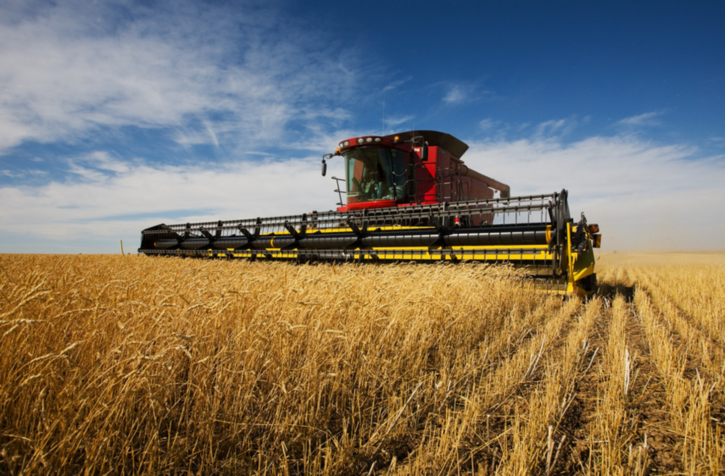

Bir bütün olaraq Avstraliya quraq bir ölkə olmaqla birlikdə, bəlkə də dünyanın ən böyük Artezyan su mənbələrinə malikdir. İri artezian hövzəsi karpentariya körfəzindən Cənubi Avstraliyaya uzanır və 1 753 000 kvadrat kilometrlik bir sahəni əhatə edir. Bu sahədə təxminən 18 000 quyu qazılmışdır.
Eyre gölünün qərbindəki Cooker Pedy, günəşdən istifadə edərək təmizləmə yolu ilə şirin su əldə edir. Çöllərin suvarılması üçün atomla andıma mərkəzləri yaradılması da güman edilir. Çaylarla edilən suvarma da çox əhəmiyyətlidir.
1915den bu yana Cənab Murray Çayı Kabineti, Cənab Murray və qayğı üzərində qurulacaq su anbarları və görüləcək digər işlərdən, Viktoriya, Yeni Cənubi Uels və Cənubi Avstraliyaya su təmin olunmasın dan cavabdehdir. Yeni Cənubi Uelsdə suvarılan torpaqların 567 000 hektarı otlaq kimi istifadə edilir. Taxıl, düyü, meyvə, tərəvəz və yem Murrumbidgee hövzəsində çox miqdarda yetişdirilir.
Suvarmadan istifadə ederək istehsal olunan ümumi məhsul düyü, pambıq, kakao, şəkər, müxtəlif meyvə və digər ağacların əkin və dana əti,süd istehsalında istifadə üçün otlaq biçənək və taxıl daxildir. Səthi suvarma Avstraliyada ən çox yayılmış suvarma üsullarından biridir.Ən çox su suvarma üçün istifadə edilən böyük çay sistemləri, şərqi Avstraliyada Mürrey-Darling sistemidir. Digər mühüm su sistemləri Viktoriya Mak-alister rayonunda Kvinslend, Qərb Avstraliyanın cənub-qərbində və Burdekin Çayda rast gəlinir. Avstraliyada suyun sonrakı böyük mənbəyi qrunt suyu olan təbii bulaqlar və texnogen oyuq vasitəsilə Avstraliyanın şimal-şərq bir çox bölgəsində mal-qara və əkin sahələrinin suvarılmasında iri Artezian hövzəsi nəzərdə tutulur.
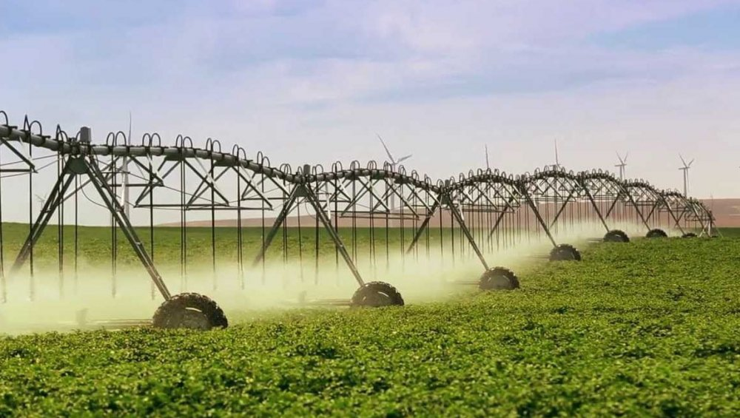

Suvarmanın müxtəlif üsulları var və hər bir üsul müxtəlif mədəniyyətlərin və torpaq növünə görə fərqli üstünlükləri vardırMəsələn, torpaq səthi üzərindən su axınının istiqamətlərini birləşdirən yerüstü suvarma, düyü, (96%) pambıq (95%) və digər 2003-2004-ci illərdə düyüdən (51%) çörəyin istehsal edən fermer təsərrüfatları üçün dominant su tətbiqi üsulu idi. Damcılı suvarma tesislerinin 80% onların əsas suvarma fəaliyyətlərini meyvəçilik və üzümçülüyün yetişdirilməsinə əsaslanır.2004-2005-ci illərdə, suvarılan kənd təsərrüfatı məhsullarının dəyəri 9.1 dollar qiymətləndirilirmişdir. Bir il əvvəl hesablanıb ki, suvarma əkinçiliyi non-suvarılması kənd təsərrüfatı daha çox istehsal gəlirləri 55% hesablanmışdır.

Fəsil III.Kənd Təsərrüfatı məhsullarının ixracı və idxalı

Avstraliyanın hakim dairələri orta imperialist dövlətlər kimi dövlətlərin xarici iqtisadi əlaqələr sahəsində ümumi strategiyasının hazırlanmasında iştirakı fəallaşdırmaq, dünya təsərrüfatında, ölkənin enerji potensialının olduğunu və iqtisadi qüdrətinin artmasına əsaslanaraq, onun rolunu artırmağa çalışır. Bu zaman xüsusi diqqət Avstraliya asiya və sakit okean regionu yetirilir. 70-ci illər ərzində kapitalın beynəlxalq miqrasiyanın və s. dəyişikliklərə, Avstraliya vəziyyətində dünya təsərrüfat konyukturasının iqtisadiyyatın artan həssaslığı nümayiş etdirmişlər. Bu, xarici iqtisadi əlaqələrin tənzimlənməsi dövlət tərəfindən diqqətin artırılması tələb edib, xüsusilə nəzərə alsaq ki, hazırda iqtisadiyyatın strukturunun yenidən qurulması prosesi gedən beynəlxalq əmək bölgüsü onun iştirak edir.
Avstraliya elə indi də qoyunların sayına (175 milyon baş), yun istehsalına (0,8 milyon t) və onun ixracatına görə dünyada birinci yeri tutur. Qoyunçuluq bu ölkənin mühüm milli sahəsidir. Avstraliya İttifaqı həm də ət və süd məhsullarının, buğda və şəkərin iri istehsalçısı və ixracatçısıdır. Bununla yanaşı ölkədə kənd təsərrüfatı məhsullarının, ilk növbədə ərzaq istehsalının genişləndirilməsi üçün böyük imkanlar var. Nahaq yerə onu “böyük ərzaq dövləti ” adlandırmırlar.
Lakin 70-80-х illərin ayırıcında ÜDM-də (13-16%) ixracın payı üzrə ən inkişaf etmiş kapitalist ölkələri arasında Avstraliya yalnız daxili bazara böyük dövlətin - ABŞ və (7-8,5%) Yaponiyanı (10-13,5%) ötdü. Ölkə bu göstəriciyə görə - Hollandiya, Belçika, İsveçrə, İsveç, Avstraliya ilə müqayisə edilə bilən iqtisadiyyatın miqyasına görə kiçik dövlətlərin (ixracın payı ÜDM-də onlardan 25-50% arasında dəyişir), əhəmiyyətli dərəcədə dəyişir. İdxalın payı üzrə ÜDM-də Avstraliya yalnız ABŞ və Yaponiyanı qabaqlayır. Belə müddəalar əsasında iqtisadiyyatın inkişaf xüsusiyyətləri onun sahəvi strukturunda (kənd təsərrüfatının payının kəskin şəkildə aşağı düşməsi) irəliləyiş, ilk növbədə - Avstraliya müharibədən sonrakı dövrdə emal sənayesinin artım xarakteri dayanır. Bu xüsusiyyətləri bütövlükdə iqtisadiyyatın ayrı-ayrı sahələrinin və müvafiq olaraq xarici bazara oriyentasiya dərəcəsini müəyyən edir. Belədirsə, emaledici sənayedə - cəmi 12-17%, əgər bütün məhsulun 70-80% -i mədənçıxarma sənayesi və kənd təsərrüfatında ixraca gedir. Ona görə də, bu sahənin ÜDM-də xüsusi çəkisi xeyli aşağıdır emal sənayesi var, bu mal ixrac strukturunu daha çox təsir göstərir. Burada xam kənd təsərrüfatı məhsulları, xammal və yanacağın (son illər 43-53% arasında dəyişir) payı olduqca yüksəkdir. Bu göstərici sabit, ən son vaxtlar isə yalnız Norveçdən (neft ixracının artması ilə əlaqədar) İslandiyada da var və çoxdur. İndiki xüsusiyyətlərini kökləri iştirak Avstraliya beynəlxalq əmək bölgüsündə ölkənin tarixi keçmişə gedir ki, onun xarici iqtisadi əlaqələri cümlədən ticarət sahəsində xammal və ərzaq və sənaye mallarının alınmasına Böyük Britaniyanın diqqətini cəlb etmişdir.
Avstraliyada 50-ci illərin sonuna qədər kənd təsərrüfatı mənşəli məhsullarının ixrac payına 80% və daha çox olurdu.Həmcinin sənaye məhsullarınında, idxalda xüsusi çəkisi təxminən eyni idi. İxracın və idxalın əmtəə strukturunun parlaq şəkildə ifadə olunan ziddiyyət hal-hazırda qalmaqdadır, ixracda da onların hər birinin daxilində, xüsusilə, son iyirmi beş il böyük dəyişikliklər baş verib. Belə ki, kənd təsərrüfatı mənşəli məhsulların payı ixracda 40-45 faiz azalıb, mədənçıxarma sənayesi məhsullarının emal sənayesi - 6-7% -dən 25-30% -dək və 10-13% -dən 20-25% -ə qədər artıb. Azalma rolu yun ixracı və kənd təsərrüfatı məhsullarının payının aşağı düşməsi hesabına baş verib - ölkənin ənənəvi mühüm maddələr daşınması isə 50-60% -dən 6-10% -ə.
Avstraliyada istehsal edilən mal əti təxminən 35%, daxili bazarda reallaşdırılır. Son onillikdə hər bir avstraliyalı ildə orta hesabla 36-40 kq mal və dana ətini yeyirdi. Lakin, bu satıldığı ölkədə istehsal olunan 2/3 mal əti ixrac bazarları Avstraliyanın ət sənayesi üçün daha zəruri edir. Avstraliyanın payı dünya ixracatında mal əti 22% təşkil edir. Avstraliya mal ətinin adətən əsas istehlakçıları Yaponiya və ABŞ dövlətləridir. Onların ardınca Koreya, Kanada, Tayvan və Şərqi Asiya regionu hesab olunur.

Avstraliyada faizi ilkin istehsal həm ixrac, həm də daxili tələbat üçün yüksəkdir. Cədvəldə 10 ən gəlirli kənd təsərrüfatı məhsullarının siyahısı verilmişdir və Min Avstraliya dolları ilə muəyyən olunmuşdur:

Əmtəə | 2001-2002 | 2002-2003 | 2003-2004 | 2004-2005 | 2005-2006 | 2006-2007
Şəkər qamışı | 989 | 1,019 | 854 | 968 | 1,037 | 1,208
Qoyun əti | 1,181 | 1,161 | 1,318 | 1,327 | 1,425 | 1,348
Quş | 1,175 | 1,273 | 1,264 | 1,358 | 1,416 | 1,461
Arpa | 1,725 | 984 | 1,750 | 1,240 | 1,744 | 1,624
Yun | 2,713 | 3,318 | 2,397 | 2,196 | 2,187 | 2,138
Tərəvəz | 2,269 | 2,126 | 2,356 | 2,490 | 2,601 | 2,715
Meyvə və Fındıq | 2,333 | 2,408 | 2,350 | 2,640 | 2,795 | 2,915
Süd | 3,717 | 2,795 | 2,808 | 3,194 | 3,268 | 3,245
Buğda | 6,356 | 2,692 | 5,636 | 4,320 | 5,905 | 6,026
Mal | 6,617 | 5,849 | 6,345 | 7,331 | 7,082 | 6,517

Avstraliya ABŞ-ın əsas ticarət tərəfdaşları ALMANİYA, Yaponiya, Böyük Britaniya və avstraliyanın ixracatında birinci yeri Yaponiya, özü də indi yox, idxalda ABŞ tutur. Ticarət əlaqələri Avstraliya Yeni Zelandiya ilə Cənub-Şərqi Asiya və Okeaniya və inkişaf etməkdə olan ölkələr genişlənir. Avstraliya da SSRİ və bəzi digər sosialist ölkələri ilə ticarət aparır.Xarici ticarətin mal strukturunun yenidən qurulması onun coğrafi paylanmasında əhəmiyyətli dəyişikliklərlə müşayiət olunmuşdur. Avstraliyanın böyük ticarət şəriki qismində Yaponiya durur.Konkret tələbatın sürətlə artması gündoğar ölkə tərəfindən 60-ci illərdə Avstraliyada "mineral bumu" üçün xammal üçün katalizator olub. Yaponiya həmçinin avstraliya kənd təsərrüfatı məhsullarının aparıcı alıcılarından biri olub. Polad filizi, 27% şəkər, 73% 69% 1980-ci ildə Yaponiyaya gətirilən xarici bazara kömür gətirilirdi, 24% yun, 19% mal əti və s.
Avstraliya həmçinin böyük miqdarlarda diri mal-qara ixrac edir. 1999-ci ildə ölkədən 845,8 min baş iribuynuzlu mal-qara ixrac olunub, o cümlədən Filippin - 269,7 min, Misir - 240,6 min, İndoneziyaya 159,5 min. Diri mal-qara və mal Avstraliyada əsasən hərraclarda satılır.Son dörd il ərzində qaramalın sayı ABŞ-da davamlı düşür. Və son on il ərzində ən aşağı səviyyəyə çatıb indi. Tələbatın artması mal idxalı 1999-ci ildə 291,1 min tona qədər ət emalı sənayesi ABŞ üçün bu ölkəyə mal əti avstraliya ixracının artmasına səbəb olmuşdur.

Nəticə

Avstraliya İttifaqının iqtisadiyyatının əsas sahələrindən biri kənd təsərrüfatıdır.
Ölkə ərazisinin təqribən 5%-dən əkinçilik məqsədləri üçün istifadə olunur.Əkinçilikdə taxılçılıq aparıcı mövqeyə malikdir.Taxıl və digər dənli bitkilər suni suvarmasız ancaq gübrələrdən istifadə yolu ilə becərilir.Yalnız çəltik əkinləri suya tələbkardır.Taxılçılığın əsas becərilmə bölgəsi taxıl qurşağı adlanan və Kvinslend ştatından Cənubi Avstraliya ştatına qədər eni 90-300 km olan zonadır.Ölkədə texniki bitkilərdən qamış,pambıq və tütün yetişdirilir.Texniki bitki yetişdirilən sahələri suni suvarılır.
Avstraliya Ittifaqının ərazisinin 10%-i kənd təsərrüfatı üçün istifadə olunan ərazilərdir.Son dövrlərdə kənd təsərrüfatı daha mürəkkəb forma almış və istifadə olunan metodlar çoxalmışdır.Nəticədə məhsuldarlıq artmışdır kimi bunun gələcəkdə daha da inkişaf etdirilməsi üçün ilk növbədə fermerlər ixtisaslaşdırılmalıdır.
Avstraliya ÜDM-də kənd təsərrüfatının payı 12%, kənd təsərrüfatında və heyvandarlıqda ümumi əlavə dəyərin həcmi 155 mlrd.avstraliya dolları civarındadır. Avstraliya İttifaqının kənd təsərrüfatı yüksək əmtəəliliyi,çox sahəliliyi,texniki cəhətdən yaxşı təmin olunması ilə digər ölkələrdən seçilir.Avstraliya, daxili tələbatın böyük hissəsini ödəyən və ölkə ixracatına əhəmiyyətli dərəcədə töhfə verən böyük bir kənd təsərrüfatı sektoruna malikdir. Avstraliya ixracının iki əsas dayağından biri kənd təsərrüfatı və heyvandarlıqdır.Kənd təsərrüfatı məhsullarının umumı dəyərinə görə o yalnız ABŞ-dan geri qalır.Amma məhsullarının adam başına düşən dəyərinə görə Avstraliya İttifaqı dünyanın bütün ölkələrindən irəlidədir.Ölkənin iqtisadi fəal əhalisinin təqribən 4-5%-i kənd təsərrüfatı sahələrində çalışır.Ölkədə kənd təsərrüfatının aparıcı sahəsi isə heyvandarlıqdır.Qoyunların sayına görə (70 mln.başdan artıq) dünyada birinci yeri tutur.Avstraliyanın yüksək keyfiyyətli yun istehsalı və ixracına görə dünyada 1-ci,ət süd məhsulları,buğda,şəkər istehsalı və ixracına üzrə qabaqcıl yerlərdən birini tutur.Avstraliya çöllərinin təbii şəraiti qoyunçuluğun inkişafına təkan verir.Qoyunların ümumi sayının 70%-ə qədərini merinos cinsli qoyunlar təşkil edir. Ən kiçik qoyun sürüsü 5-6 mln.başdan əksik olmur.Ətlik istiqamətli maldarlıq əsas etibarilə ölkənin şimalında tropik və subtropik zonalarda inkişaf etdirilir.Qaramalın sayı 220 mln-dan artıqdır.

Ədəbiyyat siyahısı:
1.H.B.Soltanovanın “Dünyanın iqtisadi və sosial coğrafiyası”Bakı-2011
2.Vikipedya
3. http://cografiya.info
4. www.i-avstraliya.ru
5. www.cawater-info.net
6. www. geographyofrussia.com
7. http://www.cografya.gen.tr/
8. http://kayzen.az/

